云天化中学2016—2017学年秋季学期高一期中试卷
高 一 政 治
说明: 1．时间：90分钟；分值：100分；
2. 本卷分Ⅰ、Ⅱ卷，请将第Ⅰ、Ⅱ卷答案填入答题卡。

第Ⅰ卷 选择题（共60分）
一、选择题：（每小题2分，共60分。每小题只有一个选项符合题意。）
1.某公司向计算机个人用户提供免费的安全和杀毒服务，占据了国内网络安全软件市场的半壁江山。该公司的产品和服务之所以免费提供，是因为其提供的产品与服务（ ）
A．属于公共物品 B．价值通过其他形式实现
C．使用价值不大 D．未用于交换而没有价值
2．人民币升值的压力既来自于外部的政治压力，也来自于内部通胀压力。李克强总理强调指出，不要压迫人民币升值，人民币升值过快对世界是灾难。这是因为人民币升值过快( )
①不利于中国经济稳定发展，也不利于世界经济复苏 ②会增加其他国家从中国进口商品的成本 ③将增加中国商品的出口量，冲击世界市场 ④会增强人民币的实际购买力，削弱其他国家货币的购买力
A．①③ B．①② C．②④ D．③④
3．团购日益成为人们喜爱的购物方式，团购的商品从数码产品到服装、美食……内容极其丰富，而最让人动心的是实惠的团购价。在这里，团购价是货币在执行________的职能。( )
A．价值尺度 B．流通手段 C．支付手段 D．交换手段
4．人民群众最关心的经济指标，除了GDP就是CPI了(CPI指消费者物价指数)。物价的每一次波动，都牵动着消费者敏感的神经。下列选项能够体现价格影响消费需求的是( )
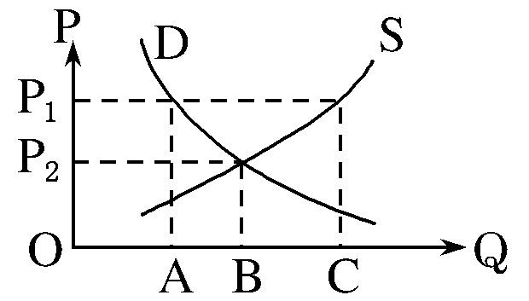
①冬天西瓜的售价比夏天高一倍以上 ②石油价格的下跌拉动了汽车消费 ③金融危机导致我国旅游市场萎缩 ④猪肉价格上涨带来了牛肉消费增加
A．①② B．①③ C．③④ D．②④
5．右图中OP表示价格，OQ表示供给量和需求量，D是需求曲线，S是供给曲线。当市场某商品价格从P₂向P₁运动时，关于该种商品说法正确的是( )
A．该商品价格高于价值，需求量增加，供给量减少
B．该商品价格高于价值，需求量减少，供给量增加
C．该商品价格低于价值，需求量增加，供给量减少
D．该商品价格低于价值，需求量减少，供给量增加
6．“丰则贵取，饥则贱与。”在中国古代，丰年谷贱，政府拿出一笔钱来，平价收购粮食储存于官方粮库，等到灾年谷贵时，再平价卖给百姓，做到“物价常平，公私两利”。在今天看来，这种“常平法”蕴涵的经济学道理是( )
①供求变化影响商品的价格 ②价格涨跌是由政府调控手段实现的 ③价格变动对生产具有调节作用 ④政府恰当的干预有利于经济稳定
A．①② B．②③ C．①④ D．③④
7．《中共中央关于制定国民经济和社会发展第十二个五年规划的建议》指出：“以科学发展为主题，是时代的要求，关系改革开放和现代化建设全局。”对于商品生产者来说，要实现科学发展，必须提高产品的科技含量，这是因为，提高产品科技含量有利于( )
①提高产品质量，更好地满足消费者的需要 ②减少个别劳动时间，降低劳动消耗 ③提高单位商品价值量，创造更多的社会财富 ④提高信誉，更多地实现商品的使用价值和价值
A．①② B．①③ C．②③ D．②④
8．“明前茶”专指清明节前所采摘、制作的茶叶。清明节前采制的春茶，受虫害侵扰少，又积蓄了数月的营养成分，芽叶细嫩，色翠香幽，味醇形美，是茶中佳品；同时，由于清明节前气温普遍较低，发芽数量有限，生长速度较慢，能达到采摘标准的产量很少，所以有“明前茶，贵如金”之说。这说明( )
A．优质优价，商品的质量决定其价格 B．物以稀为贵，供给影响商品价格
C．“明前茶”需求弹性大，价格影响需求 D．人们的偏好对价格有决定作用
9．新中国成立初期，我国城镇居民恩格尔系数在80%左右，之后长期在60%以上徘徊。改革开放以后，恩格尔系数则从1978年的57.5%下降为2015年的34.8%。如今，我国百姓的消费结构正在向发展型、享受型升级。这表明( )
①收入是消费的前提和基础 ②消费结构随着经济的发展而不断变化
③我国居民的食品支出总额在不断减少 ④人们的生活水平不断得到提高
A．①②③ B．②③④ C．①③④ D．①②④
10．工业化国家的经验表明，随着工业化进程的加快，第一产业向第二、第三产业转移的劳动力会日趋减少直至枯竭，整个社会劳动力开始由过剩转向短缺。这时一般会出现( )
A．社会失业人口大量增加 B．劳动者的工资水平较快上升
C．国家经济发展停滞不前 D．人民生活水平普遍下降
11．中国银联发布数据显示，2015年春节期间，中国民众消费态势强劲，银行卡交易大幅增长，信用卡透支消费的功能正受到越来越多持卡人的欢迎。2015年春节消费态势强劲的根本原因是( )
A．我国经济持续发展，广大居民可支配收入增加 B．消费品的价格普遍走低
C．许多商家纷纷利用节假日打折促销 D．我国目前处于卖方市场状态
12.近年来，全国部分省市积极发展电动车加电站，目前已初步形成加电站网络。加电站网络解决了电动车“断电”之忧的国际性难题，深受市民欢迎，租用电瓶的供应模式目前正在该地区大面积推广。电动车用户不购买电池而租用加电公司的电池，这种消费( )
A．消费者只获得商品的使用权 B．需要预支未来收入进行消费
C．属于常见的钱货两清的消费 D．主要适合收入有限的低收入家庭
13．随着互联网和计算机信息技术的发展，网购日渐成为人们购物的新时尚。但近段时间，带有欺诈性质的网购木马异常活跃，网购木马的迅猛增长引发了网购安全，甚至引发了整个电子商务行业的信任危机。这说明( )
①生产决定消费的方式 ②生产决定消费的质量和水平
③居民的实际购买力不断提高 ④必须加强社会信用制度建设
A．①②③ B．①②④ C．①③④ D．②③④
《经济参考报》发表文章指出：消费才是一个国家经济增长的真正推动力。遗憾的是，过去我们不太明白这个道理，“先生产、后生活”一度成为整个国家经济发展的主导，本末倒置的结果是生产没上去，生活也越来越不行。据此回答14～15题。
14. “先生产、后生活”的发展理念的不足之处在于( )
①忽视了消费是生产的目的 ②忽视了消费是生产的动力 ③忽视了生产为消费提供对象 ④忽视了消费的发展能促进生产的发展
A．①②③ B．②③④ C．①②④ D．①③④
15．下列说法中对“消费才是一个国家经济增长的真正推动力”理解正确的是( )
①消费为生产创造出新的劳动力 ②消费形成的新的需要对生产的调整和升级起导向作用 ③消费方式决定生产方式 ④新的消费热点的出现，往往能带动一个产业的出现和成长
A．①②③ B．②③④ C．①②④ D．①③④
16．改革开放以来，我国民营企业不断发展壮大，成为繁荣城乡市场、促进经济发展的重要力量。我国每年城镇新增就业岗位的70%以上是由民营企业提供的，农村转移劳动力的70%以上是在民营企业实现就业的。这表明非公有制经济( )
A．是社会主义经济的重要组成部分 B．对国民经济发展起主导作用
C．为国民经济发展作出了很大贡献 D．是社会主义经济制度的基础
17．中共十八届三中全会指出，要实现农村发展战略目标，应当允许农民以多种形式流转土地承包经营权。这有利于( )
①尊重农民在农村发展中的主体地位 ②保障农民的合法权益
③打破城乡二元体制 ④改变土地集体所有的性质
A．①②④ B．①②③ C．①③④ D．②③④
18．近年来，我国中央企业在“保质提效”基础上加快了重组步伐，垄断经营范围逐步限制在少数自然垄断与关系国家经济安全的领域。此举有利于( )
①规避市场竞争，增强国有经济的主导作用 ②限制中央企业，鼓励、扶持非公有制经济的发展 ③充分发挥央企在国民经济中的带动力和影响力 ④形成各种所有制经济平等竞争、相互促进的格局
A．①③ B．②③ C．①④ D．③④
19．建立健全国有资本结构优化和战略性调整机制，促进国有资本向关系国家安全和国民经济命脉的重要行业、关键领域和基本公共服务领域转移，这样做的目的是( )
A．增强国有经济对国民经济的控制力 B．使国有资产在社会总资产中占优势
C．使国有经济在国民经济中占主体 D．大力支持垄断行业发展
20．现在有的广告夸大其辞，把自己的产品夸得像朵花，对别人的产品则乘机贬低，如有的广告词是“某某产品，招招领先，傲视群雄”。对此，有些经济学家指出，产品不能永远靠广告来支撑。经济学家的观点说明( )
①诚实守信是市场经济的基本要求 ②树立良好的企业形象是企业的最终奋斗目标 ③企业只要有良好的信誉就能在竞争中取得胜利 ④企业的产品要能真正走向市场，关键是靠产品质量
A．②③ B．②④ C．③④ D．①④
21．时下，在欧美市场上热销一种名叫“Ospop”的鞋，据国内媒体报道：它是一位美国商人以中国劳工穿的“解放鞋”为蓝本，对鞋子的制作原料、外观乃至包装作了改良，使其更舒适、更坚固，鞋上有一个工字牌。于是，本来每双售价不到2美元的鞋子统一售价为76美元。这对我国企业来说( )
①经济全球化使世界各国的经济联为一体 ②要善于挖掘中国元素的商机，不断创新提高产品竞争力 ③企业要制定正确的经营战略，注重产品细节，打造高端产品 ④消费者要追随潮流，防止消费滞后
A．③④ B．②④ C．②③ D．①④
22.中国互联网电商平台网站唯品会登陆纽交所,开盘价为每股6美元,收盘报价5.50美元,较发行价跌15.38%。按收盘价计算,该公司市值约2.68亿美元。据此,我们可以推断唯品会( )
①是一家股份有限公司 ②公司的资本不必划分为等额股份
③是一家有限责任公司 ④财务必须向全社会公开
A.①② B.①④ C.②③ D.③④
23.老王按相关法律和政策的要求,个人注册了一家有限责任公司。但由于经营不善,负债累累。当债主向他索债时,他却以自己承担有限责任为由,拒绝偿还超过了出资额限度的债务。对此,正确的看法应该是( )
①由于老王的公司是一人有限责任公司,老王只能承担无限责任
②老王如能证明公司财产独立于自己的财产,则应承担有限责任
③老王如不能证明公司财产独立于自己的财产,则应承担连带责任
④老王如不能证明公司财产独立于自己的财产,则应承担无限连带责任
A.①③ B.①④ C.②③ D.②④
24.顺应“网络微时代”对“微文化”的需求,某公司设计人员充分发挥智能手机触摸屏的优势,针对当代人内心的童趣及强烈的角色感,成功开发了一款休闲益智游戏,使人们利用零散的时间就能顺手玩上几分钟。目前该游戏全球下载量超过7亿次,为这家原来仅有12名员工、一度濒临破产的公司在两年时间里赚了6 000万欧元,创造了移动游戏领域的神话。该公司成功的主要原因是( )
A.融入创意元素以增加商品的使用价值
B.用创新劳动提高文化商品的价值量,形成自身竞争优势
C.把满足消费者需求作为企业经营的目的
资*源%库 ziyuanku.comziyuanku.comD.依靠新颖的设计形成自身竞争优势
25.智度投资2015年9月24日宣布以25 169.6万美元收购美国硅谷Spigot公司100%股权。这有利于( )
①提升智度自身品牌形象 ②增强智度市场竞争力
③缩小中美贸易逆差 ④创新利用外资方式
A.①② B.①③ C.②④ D.③④
26.弗里德曼在《世界是平的》一书中,以丰富生动的语言描述了全球化带来的挑战和益处。其中一段话颇令人回味:“小时候父母常常说,儿子,乖乖把饭吃完,因为中国和印度的小孩没饭吃。现在,父母会对孩子说,女儿啊,乖乖把书念完,因为中国和印度的小孩正在等着抢你的饭碗。”这段话表明( )
①“抢饭”到“抢饭碗”凸显了从竞争资源到竞争就业机会
②作为生产力重要因素的人才资源,趋向于全球流动
③经济全球化的大背景下,各国经济一体化,使劳动力市场竞争更激烈
④劳动者要树立多种形式的就业观,以适应全球化的需求
A.②③ B.③④ C.①④ D.①②
27.国家采取了一揽子扩大就业的政策措施,这必然会给社会经济发展带来重大影响。你认为这些政策措施合理的传导顺序是( )
①获得工资收入 ②刺激居民消费 ③扩大生产规模 ④增加就业岗位
A.①-②-③-④ B.④-①-②-③ C.②-③-④-① D.④-③-①-②
28.目前,我国技能劳动者总量严重不足,仅占总劳动量19%左右,高技能人才占比更是只有5%,且技工短缺现象正逐步从东南沿海向内地延伸,从季节性演变为经常性。但另一方面,急需就业的高校毕业生的求职主要方向却是行政、财经等需求量小的岗位,机械加工等需求量大的岗位则乏人问津。解决这些问题需要( )
①引导劳动者树立多种方式就业观 ②引导劳动者树立职业平等观
③政府统筹安排劳动者就业 ④加强职业教育和职业培训
A.①② B.①③ C.②④ D.③④
29．中国人民保险公司为北京奥运会开发了多类保险产品，包括“第29届奥林匹克运动会责任保险单”“财产保险单”“赛时机动车保险单”和“团体人身保险单”四大类。下列对体育保险认识正确的有( )
①体育保险属于商业保险 ②体育保险市场需求很大，保险公司能确保盈利 ③运动员参加体育保险主要是为了获得经济利益 ④参加体育保险享受补偿权利与履行交费义务是统一的
ziyuanku.comA．①② B．②③ C．②④ D．①④
30．假如你家中有10万元钱，家里人正在商量到底是买车还是买股票，在下列哪种情况下，你会积极建议买车而不是买股票( )
A．政府取消汽车养路费，股票发行企业效益趋于提高
B．政府增收汽车养路费，股票发行企业效益趋于下降
C．汽油价格下降，市场预期银行利率上升
D．汽油价格攀升，市场预期银行利率下降
第Ⅱ卷 选择题（共40分）
二、非选择题（共52分）
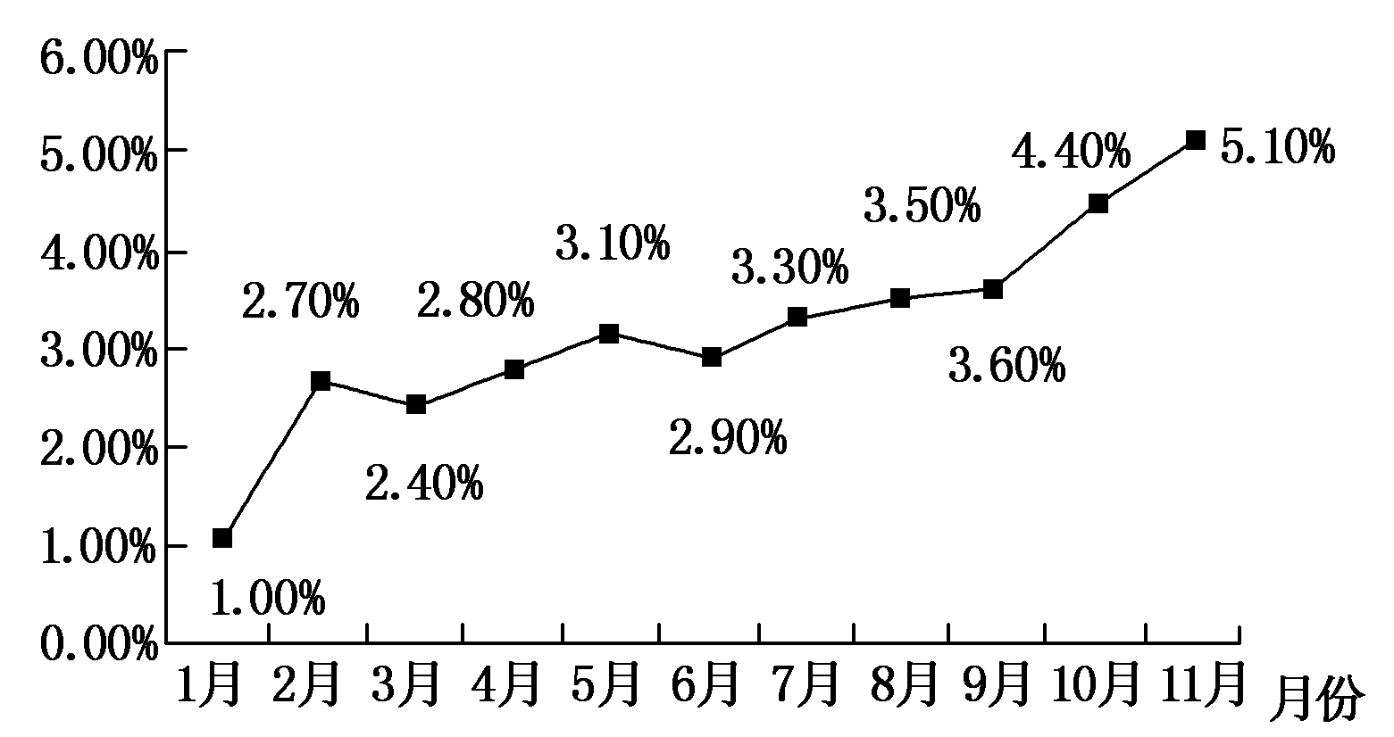
说明:请将第Ⅱ卷答案写在答题卡上。
30．阅读材料回答下列问题。
材料一：2015年1～11月我国居民消费价格指数同比增幅。
材料二：中央要求建立完善最低生活保障等与物价上涨挂钩的联动机制，各省区市纷纷发放临时价格补贴并提高城乡低保标准。截至2014年11月，我国城乡低保保障标准同比分别提高7.1%和8.8%，城乡居民临时救助制度全面建立。
(1)说明材料一反映的经济现象及其影响。(4分)

(2)结合材料一、二运用《经济生活》相关知识，说明国家应如何提高居民的消费水平？(10分)

31．材料 一般而言，经济不景气的时候，人们的物质需求会紧缩，而精神文化需求会膨胀。当购车、买房比较困难的时候，人们会转向相对廉价的消费。文化消费既能满足精神需求，又不超出人们的承受能力，就有可能成为一种大规模的需求。在应对国际金融危机的新形势下，国务院审时度势，讨论并原则通过了《文化产业振兴规划》。
结合材料，运用生产和消费的辩证关系原理，分析国务院加快振兴文化产业的现实意义。(10分)

32．2012年11月25日，教育部日前在其官方网站发布关于做好2013年全国普通高等学校毕业生就业工作的通知。通知指出，2013年，全国普通高校毕业生规模达到699万人，比2012年增加19万人，高校毕业生就业形势更加复杂严峻。当前，一些高校毕业生仍然宁可成为大城市中的“漂族”和“蚁族”，也不愿意到二三线城市和基层就业。
请运用所学《经济生活》的知识，为如何促进大学生实现就业提出相应的建议。(10分)

33．近期由地缘政治所引发的全球股市风险正在逐步加剧，A股市场受上调存款准备金率和外围市场动荡影响，也出现冲高回落。据统计显示，沪基指2016年2月23日收于2601.44点，2016年2月16日收于4 686.44点，下跌85点，跌幅达1.81%；深基指2016年2月23日收于5 823.27点，2016年2月16日收于5 865.81点，下跌42.54点，跌幅为0.73%。这再次使人们意识到股市有风险，投资需谨慎，应学会理性投资与理财。
近年来，人们的理性投资理财观念逐步增强。假如有人向你咨询有关投资理财问题，请你帮他分析一下不同投资方式的特点。(6分)

云天化中学2016—2017学年秋季学期期中考试卷
高 一 政 治 参 考 答 案
一、选择题（每题4分，共48分）
1 | 2 | 3 | 4 | 5 | 6 | $来&源：ziyuanku.com资*源%库 ziyuanku.com7 | 8 | 9 | 10 | 11 | 12
B | B | ziyuanku.comA | $来&源：ziyuanku.comD | B | C | A | B | D | B | A | A
13 | 14 | 15 | 16 | 17 | 18 | 19 | 20 | 21 | 22 | 23 | 24
B | C | C | C | B | D | A | D | C | B | C | D
25 | 26 | 27 | 28 | 29 | 30
A | D | B | C | D | C
二、主观题（共52分）
30、(1)材料一说明2015年1～11月，我国居民消费价格指数持续上涨，特别是下半年以来，物价涨幅持续偏高。物价持续走高，人们的购买力普遍降低，会减少对商品的消费量，从而降低居民的消费水平，影响人民生活；会导致经济波动，破坏社会的经济秩序。
（2）①经济发展水平是影响居民消费水平的根本因素，因此，要大力发展生产力，保持经济稳定增长。
②收入是消费的前提和基础。收入增长较快的时期，消费增长也较快。所以要提高居民生活水平，必须保持经济的稳定增长，增加居民收入。
③居民消费水平还受未来收入预期的影响，对于未来收入，如果人们有非常乐观的预期，那么预支将来收入的可能性就会加大，反之，预期未来有减少或者失业的风险时，就会节制当前消费。为此，国家应实施积极的就业政策。完善市场就业机制，扩大就业规模，改善就业结构。
④社会总体消费水平的高低与人们收入差距的大小有密切的联系。人们的收入差距过大，总体消费水平就会降低，反之，就会提高。所以，国家应完善分配制度，形成合理有序的收入分配格局，健全社会保障体系。
⑤物价的变动会影响人们的购买能力。物价上涨，人们的购买力普遍下降，会减少对商品的需求量，进而影响生产。为此，国家应运用经济、法律、行政手段进行宏观调控，严控物价过快上涨。
31、①生产决定消费，生产为消费提供对象，生产决定消费水平和消费方式，并为消费创造动力。加快振兴文化产业，创新文化产品和服务，不仅可以扩大内需特别是居民消费，而且能够满足人民群众多样性、多层次、多方面的精神文化需求。
②消费反作用于生产，一个新的消费热点的出现，往往能带动一个产业的出现和成长。文化消费由于相对廉价，有可能成为金融危机背景下一个新的消费热点和经济增长点。顺应这种大规模的文化需求，加快振兴文化事业，以及推动我国经济发展方式转变及产业结构优化升级，进而提升我国文化产业的国际竞争力。
32、 (1)国家要大力发展经济，实施积极的就业政策，加强引导，完善市场就业机制，改善就业结构与就业环境。
(2)积极调整产业结构和所有制结构，拓宽就业渠道，扩大就业规模。
(3)企业等用人单位应主动承担社会责任，积极提供就业岗位。
(4)大学生要不断提高自身技能与素质，转变就业观念，树立自主择业观、竞争就业观、职业平等观和多种方式就业观。
33、（只要答到三点即可得满分）
①居民投资的方式主要有储蓄存款、购买债券、股票和商业保险；
②储蓄存款作为一种投资方式，虽然安全性比较高，但其收益率却比较低；
③债券是一种比较稳定的投资方式，国债风险小，利率较其他债券低，但一般会高于同期银行存款利率；金融债券与企业债券相比，风险较小，利率通常也低于一般的企业债券，但高于风险更小的国债和储蓄存款；企业债券是一种风险更大的债券，因此利率通常高于国债和金融债券；
④股票是一种高风险与高收益同在的投资方式，因此投资股市需谨慎；
⑤投资商业保险是规避风险的有效措施，投资的直接目的不是为了获得收益，而是为了规避风险。总之，作为投资者只有认清各种理财方式的利弊，才能更好地规避风险，使自己的资金保值、增值。

